AFC – biosecu 09-06-22
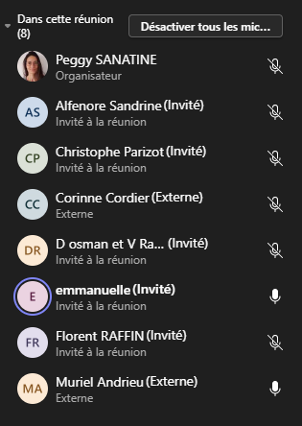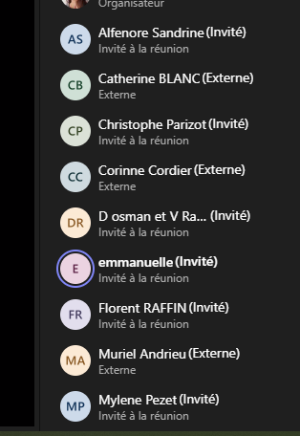

Session 09-06-22
- Présentation de l’analyse du questionnaire et proposition d’un plan d’action
- Construction du questionnaire fournisseur orienté développement durable
- Discussion de la participation au prochain congres
Lien vers l’espace de partage des documents : https://nuage.ipmc.cnrs.fr/s/y5LpG25oQLGtsgX

- Présentation de l’analyse du questionnaire et proposition d’un plan d’action – Emmanuelle / Peggy

Discussion autour des résultats de traitement des déchets, des situations liées aux laboratoires dans un environnement « recherche » (public ou privée) ou dans un environnement hospitalier. Les textes sont différents.
Lien vers le décret : http://www.legifrance.gouv.fr/affichTexte.do;jsessionid=DA8C442BF0C439A36FF422EEFA48A9BE.tpdjo02v_3?idSectionTA=LEGISCTA000006125075&cidTexte=JORFTEXT000000378630&dateTexte=20070803
Un des objectifs est de sensibiliser autour de la situation, pour ne pas de trouver dans la situation de jeter des déchets à l’évier. Doit-on de faire des propositions détaillées pour les L1-L2-L3 : à décider
CPARIZOT : pour l’étude en milieu hospitalier : 20% qui jette à l’évier.
Q : est-ce par méconnaissance qu’il y a rejet à l’évier : non. Ce qui pose problème lors du traitement des échantillons avec des intercalant.
Quoi ? | Qui ?
- Proposer une liste des intercalant classiques utilisés en cyto face à l’expression des risques, voir FDS

- Une station épuration à l’UGAP est estimée à 10000€ en sortie d’évier (Myriam Boyer) – Alfenore Sandrine. A voir s’il s’agit d’un système capable de traiter (neutraliser) les agents chimiques.  - Steri3+ décontamination par ozonation (hop Cochin) : attaque les liaisons chimiques, mais qu’en est-il du risque bio ? filtration nécessaire ? | Sandrine Alfenore
- inviter fabriquant de la station pour permettre la connaissance du système et l’analyse du cout : réalisation d’un projet étudiant | Sandrine Alfenore
- Problématique de la préparation pour la clinique : réunion de travail spécifique : création du groupe spécifique. Etat des lieux lors de l’AFC, lancement à l’AFC NICE  - Faire un état des lieux et de la règlementation en milieu hospitalier, contacter les responsables de la sécurité de l’environnement hospitalier (SSE ou autre) | Christophe P /Victoria / Catherine  Christophe Parizot

- Construction du questionnaire fournisseur orienté développement durable

Quoi ? | Qui ?
- ajouter Cytek et ACEA biosciences Jérome Darakdjian | Peggy
- ajouter question autour du recyclage des pièces SAV | Peggy
- Proposition d’envoie  - Mail type de demande d’autorisation de diffusion et exploitation des données | Peggy - Emmanuelle
- Système de question en ligne : poster avec QR code sur le stand AFC | Florent R
- Compléter les questions sur le fichier en ligne | tous

- Discussion de la participation au prochain congrès de Nice :

- Présentation du questionnaire : Emmanuelle (10min)
- Présentation du questionnaire clinique (10min) ?
- Transition vers le questionnaire fournisseur (volume / composition) (Peggy) – 3min
- Partage d’expérience : (10min)
  - Charbon actif
  - Système mini station
  - Myriam ?
- Liste de CMR (?)
Quoi ? | Qui ?
- Contact intervenant traitement des déchets liquides (description du système adopté dans leur labo) : | - Muriel contact N Chapuy  - Mylene pour le système mis en place
- Appel à poster orienté biosécurité | - Catherine Blanc

- Réunion Emmanuel et Peggy : 5 sept 14h
  - Point analyse questionnaire
  - Point questionnaire fournisseur
  - Mail type de demande d’autorisation de diffusion et exploitation des données

- Prochaine réunion (tous) : 12 sept de 14h à 16h :
  - Point questionnaire déchet finalisation Nice
  - Point invitation APHP C Parizot : norme
  - Point questionnaire clinique
  - Finalisation question fournisseur (idée jusque début 1er sept --< mise en place du questionnaire)
  - Point qui présente / poster / titre (pour le programme + résumé + nom)

- Tous : lundi 10 oct. de 14h – 16h
  - Finalisation NICE

